Arbeitsplatten Postforming 4100 900 38

Kronospan

Eigenschaften

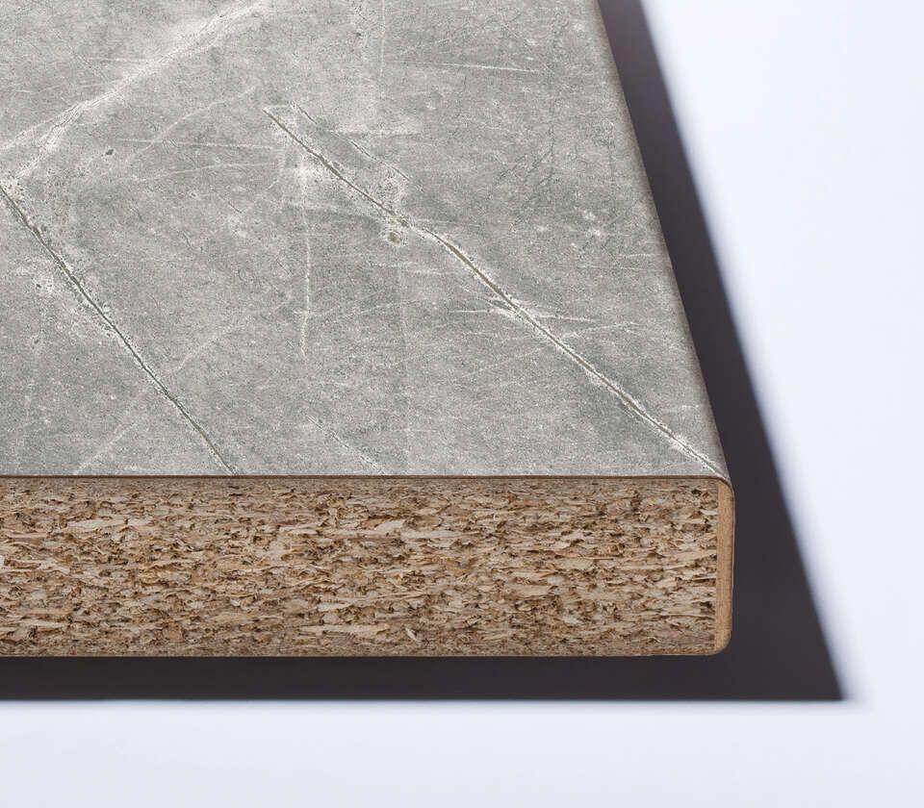

Oberfläche

beschichtet, glatt

Werkstoff

Holzspan

Breite (mm)

900,00

Länge (mm)

4.100,00

Stärke (mm)

38,00

Anwendungsbereich

Innen & Möbel